Le portrait
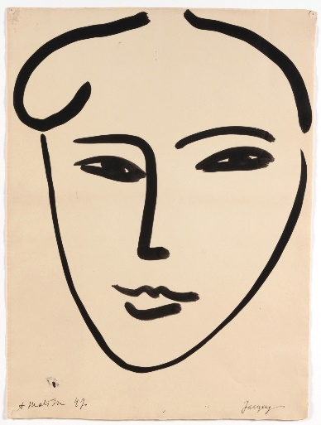

Rencontre artistique GS/CP

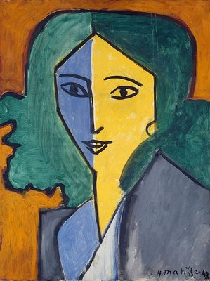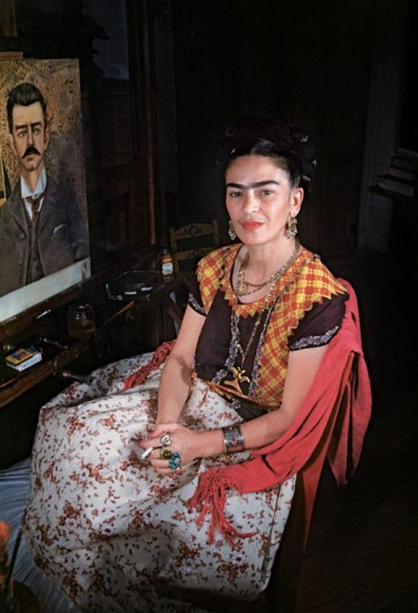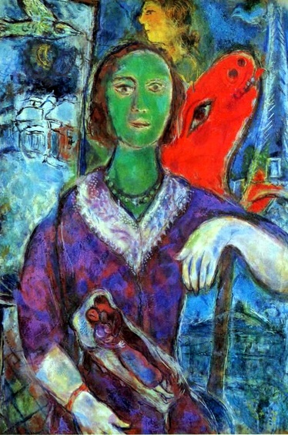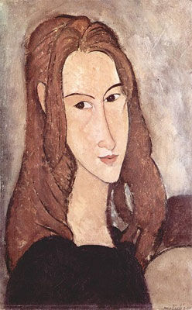
Atelier d’échange et de partage
vers DUBUFFET

TRAVAIL EN AMONT EN MATERNELLE : créer une œuvre à partir de traits

Recherche et découverte : laisser à disposition différents outils et medium et proposer aux élèves des supports de différentes tailles qu’ils remplissent de traits horizontaux, verticaux et obliques.
Réaliser une œuvre individuelle en assemblant les réalisations

Rencontre avec des œuvres : proposer les œuvres et les faire analyser par les élèves (vocabulaire spécifique à la topologie, aux outils, medium, gestes et traces)

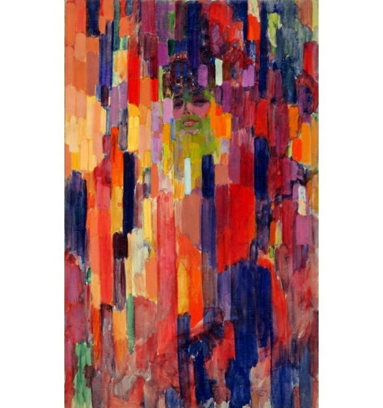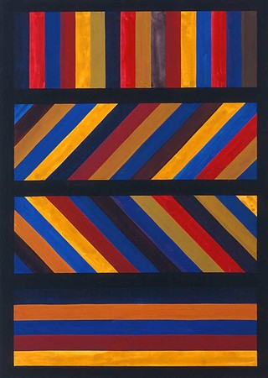
Olivier Debré Kupka LeWitt

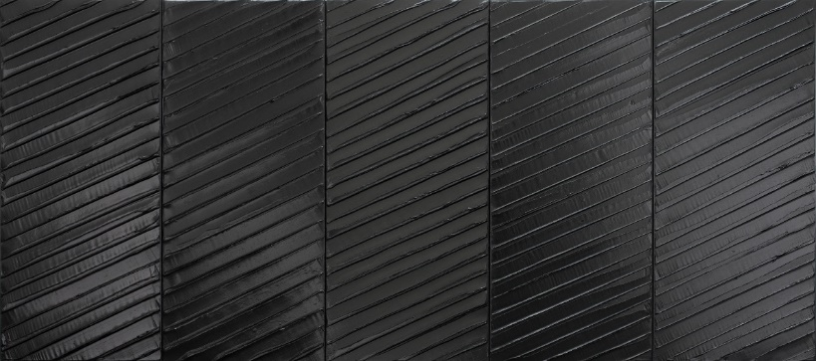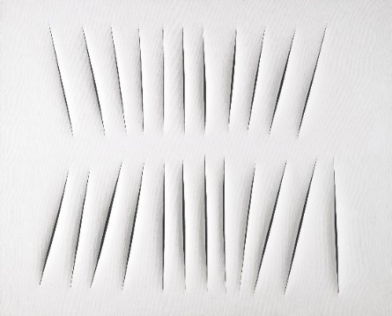
Soulages Fontana

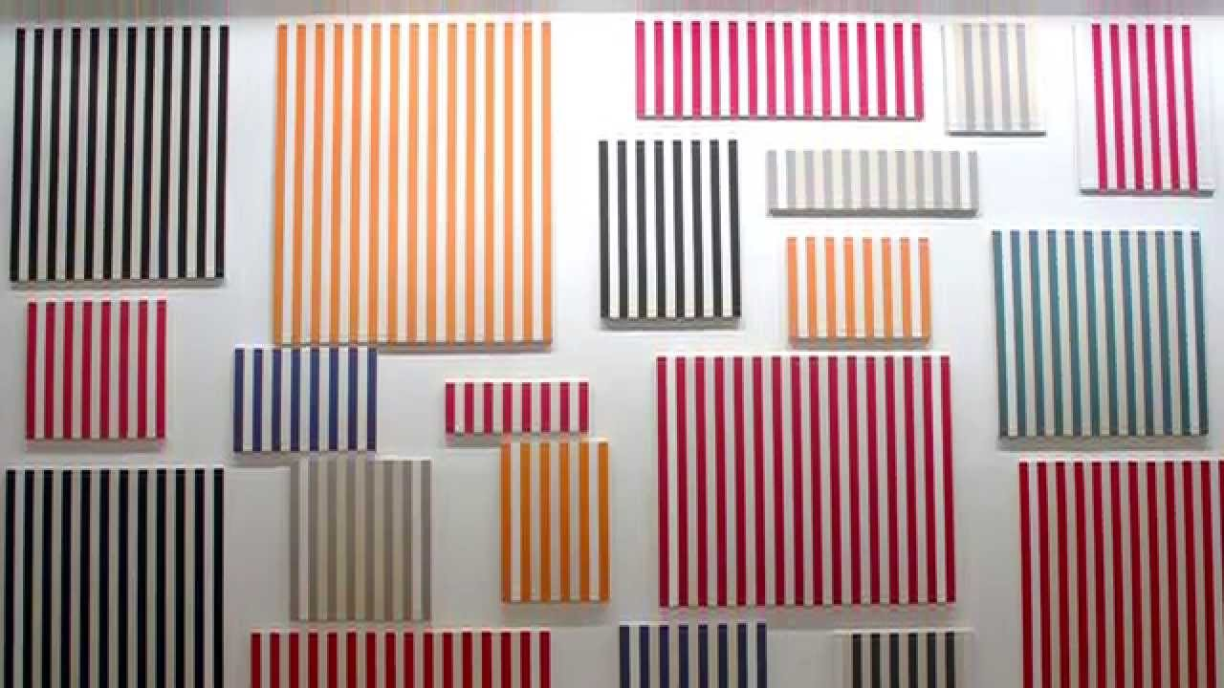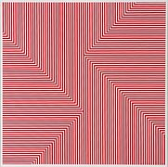
Buren Morellet

Proposer la même démarche de travail de façon individuelle, en groupe ou en binôme groupe en demandant aux élèves de réfléchir en amont au résultat potentiel et à l’assemblage espéré.

Constituer un répertoire de traces indiquant par quel biais on les a obtenues (médium, outil, geste…)

TRAVAIL EN AMONT EN CP : Décalquer une photo

Recherche et découverte : Proposer aux élèves de reproduire la photo de leur portrait ; laisser émerger les propositions et les essais.
Analyser en commun ce qui a fonctionné ou non et pourquoi.

Rencontre avec des œuvres : proposer des portraits stylisées et les faire analyser par les élèves : que doit-on faire apparaître et qu’est-ce qui est superflu ?

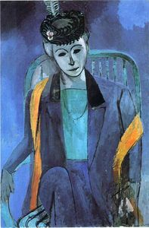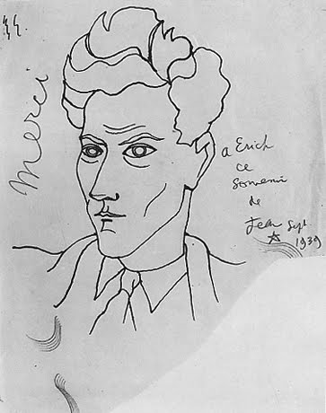
Matisse Cocteau
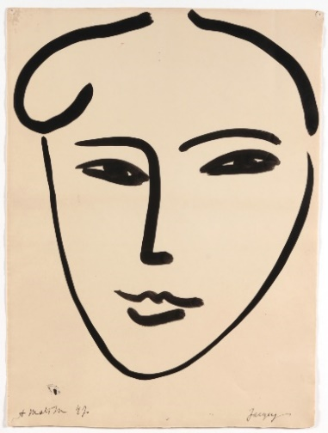
Matisse
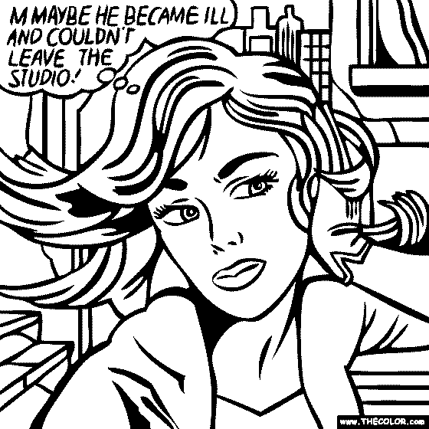
Modigliani Lichtenstein

Nouveaux essais suite à l’analyse des premiers essais et des œuvres présentées.

Explicitation de deux méthodes de reproduction :
- l’utilisation du calque
- la lithographie sur verre : décalquer à la peinture sur une plaque de verre, puis retourner celle-ci pour imprimer sur une feuille
Proposer aux élèves de reproduire leur portrait en employant l’une de ces méthodes.

Atelier de rencontre et de partage : créer un portrait à deux

Matériel nécessaire :
- un portrait de l’élève de CP
- une feuille de canson, peintures et pinceaux, une plaque de verre ou de plastique
- divers medium et outils

Consigne : Reproduire ce portrait en utilisant la méthode de la lithographie et le remplir de traits, en laissant des zones blanches si l’élève le souhaite
L’élève de CP explique à l’élève de GS comment reproduire le portrait et l’aide à le faire en le guidant oralement
L’élève de GS explique à l’élève de CP comment localiser des zones à remplir et lui propose un choix d’outils et de medium (possibilité d’utiliser le cahier de traces s’il a été constitué)
L’important est qu’un réel échange de pratiques se créé entre les deux élèves du binôme

Prolongement en GS et en CP : découvrir l’œuvre de Dubuffet
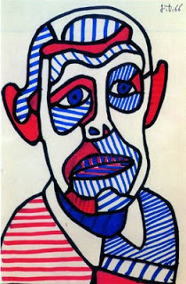

Atelier d’échange et de partage
vers WARHOL

TRAVAIL EN AMONT au CP : le portrait photographique

Recherche et découverte : Proposer aux élèves de prendre des photos des camarades.
Travail par petits groupes ou chacun aura le rôle de modèle et de photographe

Mise en commun et analyse :
Faire verbaliser les résultats, ce qui a fonctionné ou non et pourquoi (flou, cadrage trop serré ou trop large…)
Faire émerger les notions de cadrage, de zoom, de photo en pied, de portrait, de profil, de trois-quarts, de fond…

Rencontre avec des œuvres : définition de la notion de portrait
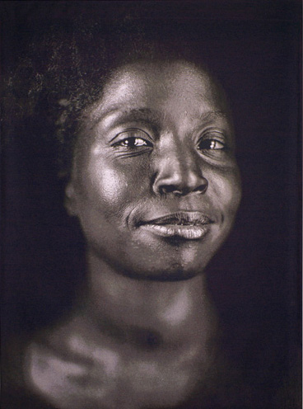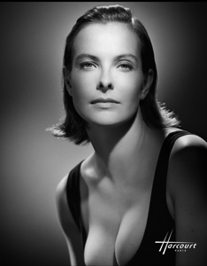
Chuck Close Studios Harcourt
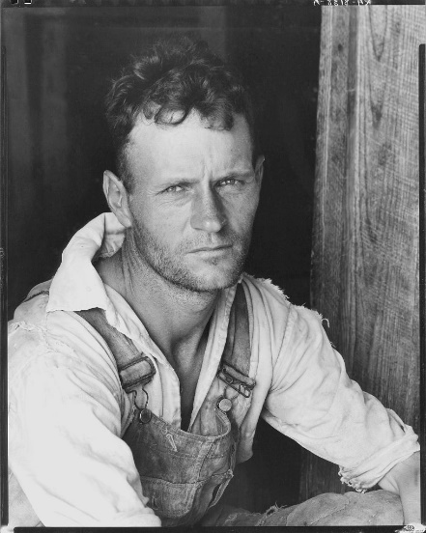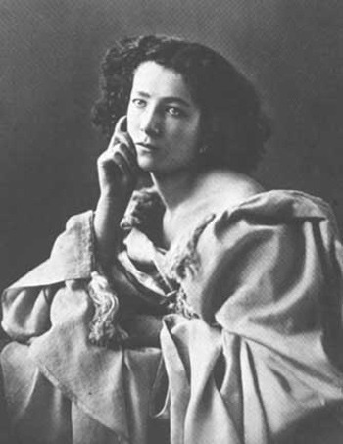
Walter Evans Nadar

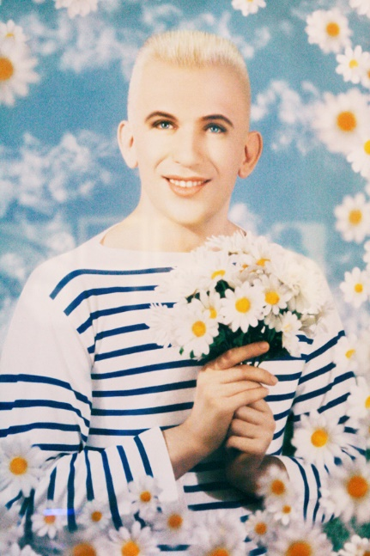
Pierre et Gilles Gisèle Freund

Proposer, par petits groupes, aux élèves de prendre des portraits des camarades en respectant les critères établis en amont (choix du cadrage, du fond, de la pose…)

TRAVAIL EN AMONT en GS : le portrait stylisé :

Recherche et découverte : Proposer aux élèves de dessiner un visage au marqueur noir et de le remplir entièrement de couleurs

Mise en commun et analyse :
Mise en commun des productions ; analyse des techniques, des réussites et des écueils (couleur trop prégnante couvrant les détails, trop de couleurs différentes rendant la lecture difficile…)

Rencontre avec des œuvres : proposer des portraits et les faire analyser par les élèves : comment le peintre a t’il choisi de poser les couleurs ?

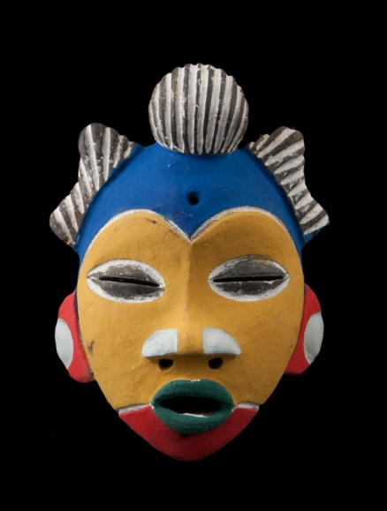
Matisse Masque du Cameroun

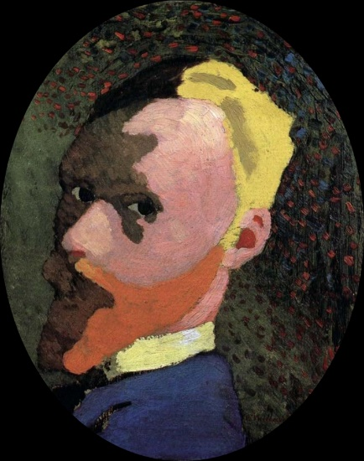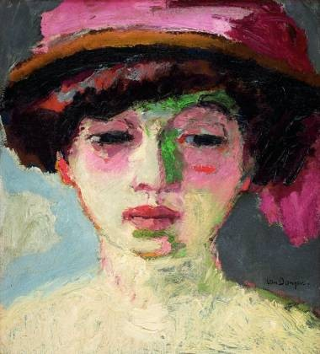
Vuillard Van Dongen

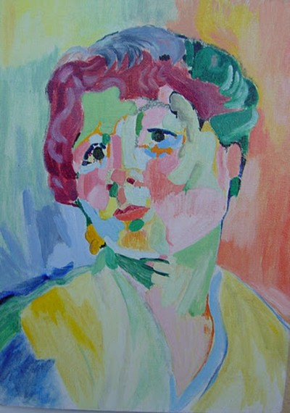
Chagall Derain

Nouveaux essais en tenant compte des remarques faites lors de l’analyses des premiers essais et des œuvres.

Atelier de rencontre et de partage :
créer un portrait à deux

Matériel nécessaire :
Appareil photo
Pied photo ou support
Imprimante
Encres et pinceaux

Consigne :
L’élève de CP explique à l’élève de GS comment prendre en photo le portrait d’un autre enfant
Prise du portrait et impression immédiate en noir et blanc

L’élève de GS explique à l’élève de CP comment déterminer les zones à mettre en couleur et l’élève de CP le fait à l’encre.

L’important est qu’un réel échange de pratiques se crée entre les deux élèves du binôme.

Prolongement en GS et en CP : découvrir l’œuvre de Warhol
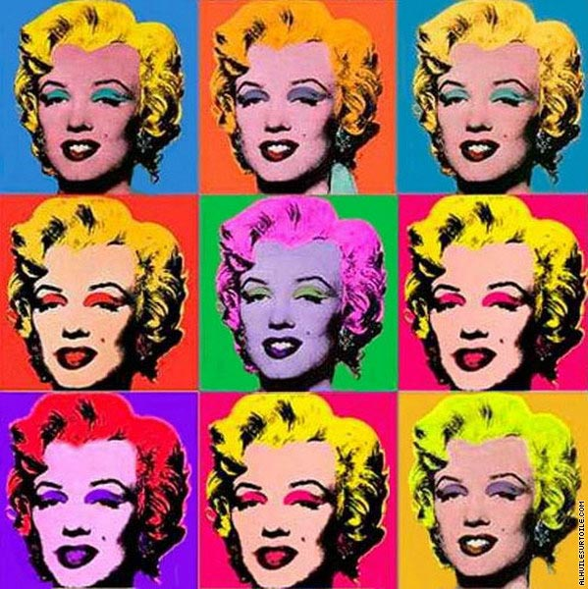

Atelier portrait de notre binôme GS/CP

Chaque enfant reçoit son portrait et le découpe en bandes horizontales (guide tracé au préalable si besoin)

Chaque binôme reconstruit deux portraits en mélangeant les bandes.

Affichage sur les fonds préalablement travaillés.

Trouver un nom au portrait-binôme ainsi créé en mélangeant les syllabes des prénoms des enfants (prévoir des étiquettes à découper en phonèmes).

Chaque classe en gardera un pour mémoire du binôme constitué pour la rentrée de septembre

Rencontre avec une œuvre : Jean-Michel Basquiat
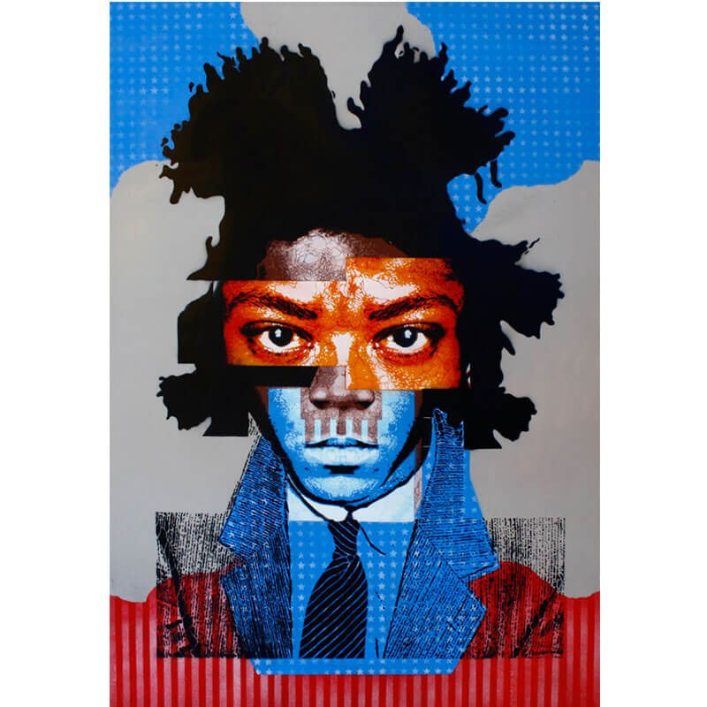
Pour aller plus loin :

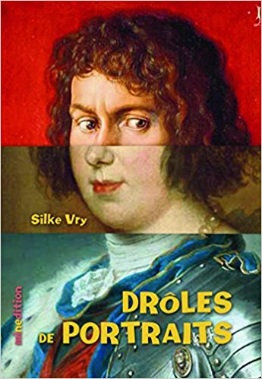

Prolongement en CP : déformer un portrait

Proposer aux élèves d’utiliser la photocopieuse pour reproduire, agrandir ou rétrécir leur portrait.

Découper les parties du visage obtenues et les coller sur le format originel pour obtenir un effet de distorsion, de superposition…
Verbaliser les effets obtenus
Rencontre avec des œuvres : Picasso
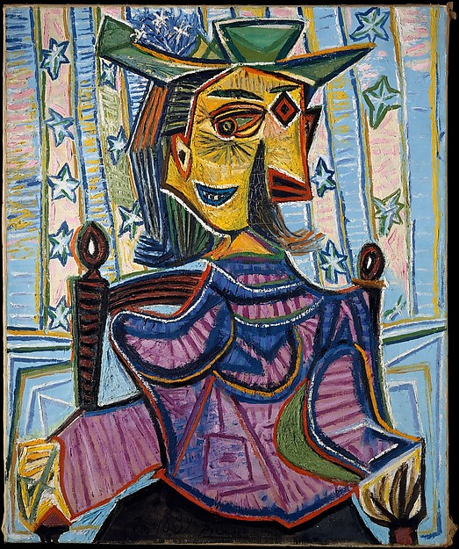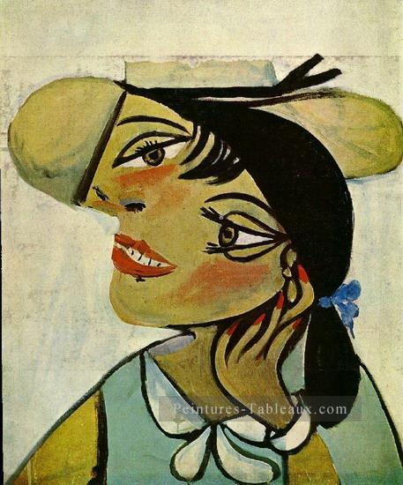
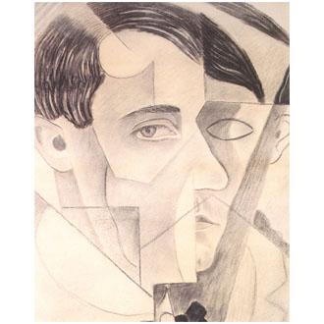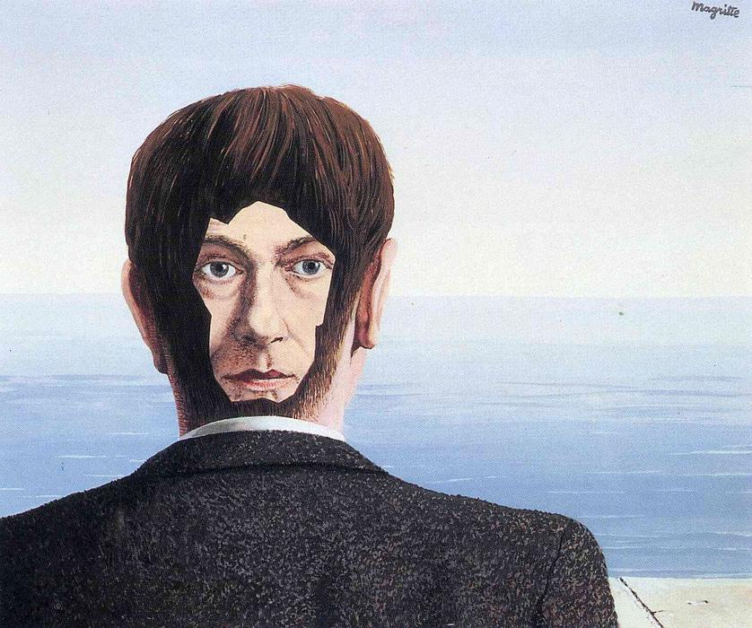
Severini Magritte

Prolongement en maternelle : déformer un portrait

Peindre son portrait à la gouache ou à l’acrylique sur une feuille plastique

Déformer ce portrait en étirant les traits à la main

Laisser sécher ou imprimer façon typographie (appuyer la feuille plastique encore humide sur une feuille papier)
Verbaliser les effets obtenus
Rencontre avec des œuvres :
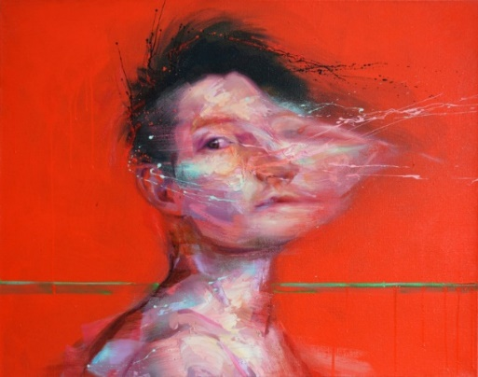
Laca
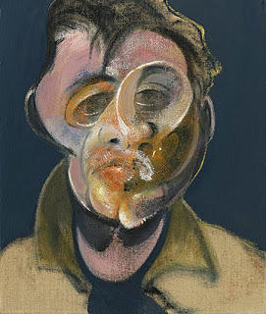
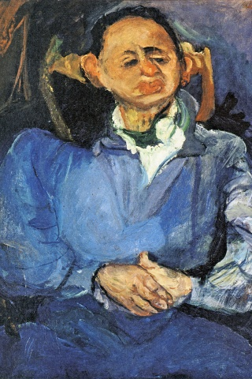 Bacon
Soutine

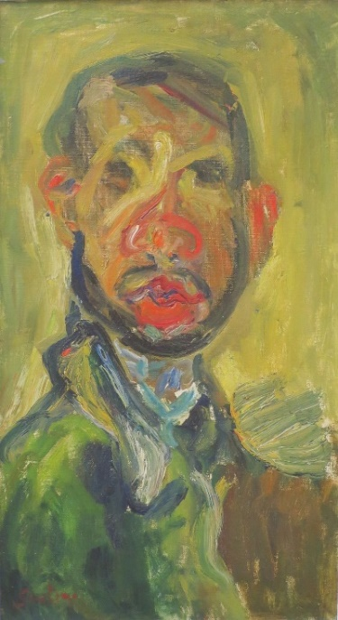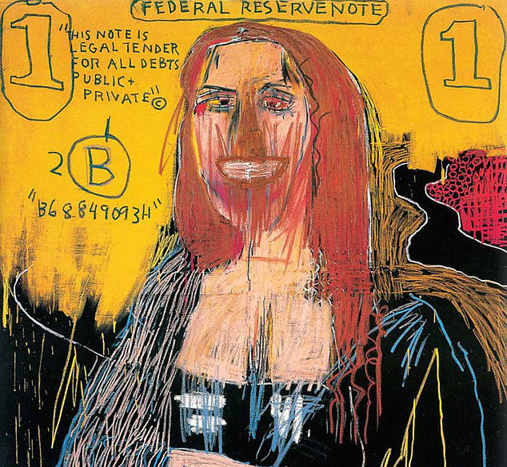

Soutine Basquiat

Atelier d’échange et de création commune
(Travail effectué en amont dans les classes et présenté dans le cadre d’une exposition commune lors de la journée d’échange)

GS : autour de « Il est où ? » de Christian Voltz :
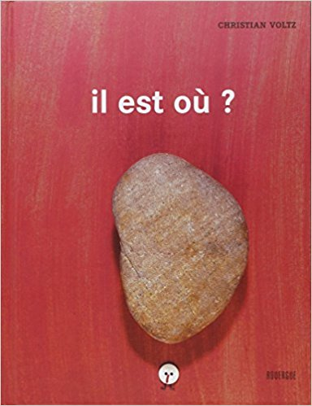
Création de personnages à partir de matériaux recyclés qui seront pris en photo.
Prolongements :
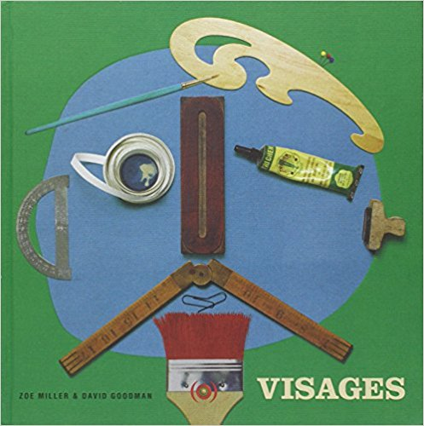
Lecture de l’album « Visages » de Zoé Miller et David Goodman
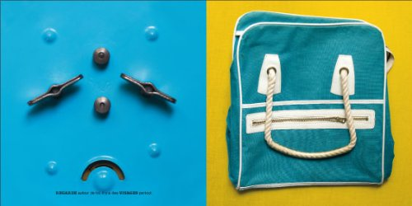

(recherche de formes de visage dans l’environnement)

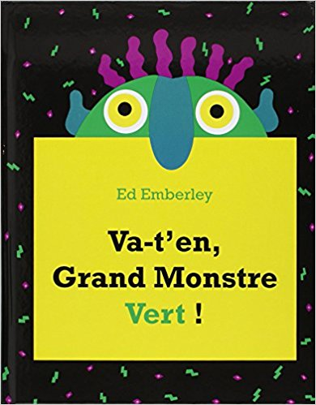
Lecture de l’album « Va-t‘en Grand Monstre vert ! » de Ed Emberley

Lors de la journée d’échange :

Les photos prises en classe sont exposées (ainsi que toutes créations liées au travail de prolongement)
L’élève de GS fait visiter l’exposition et explicite la démarche de création à l’élève ce CP

CP : le portrait déguisé :

Fournir aux élèves une photocopie de leur portrait et leur proposer de le déguiser.

Mettre à leur disposition un nombre important d’outils et de medium afin de faire émerger le maximum de propositions

Faire verbaliser autour des réussites et des écueils

Rencontre avec des œuvres :

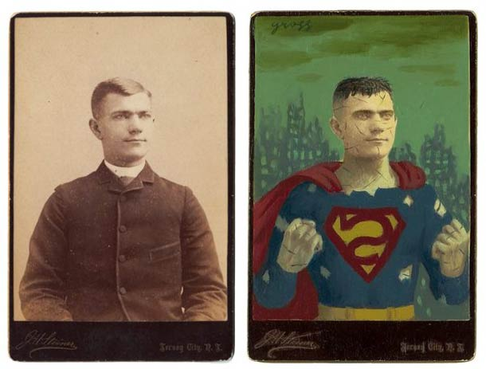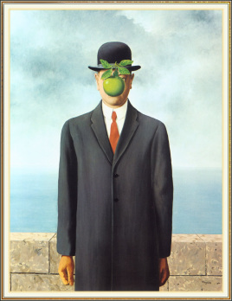
Alex Gross Magritte

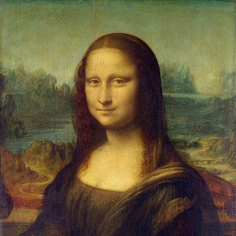
Léonard de Vinci
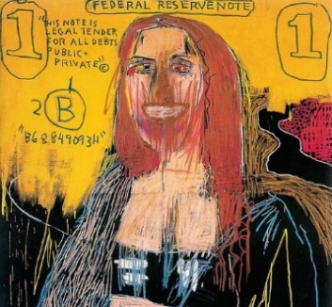
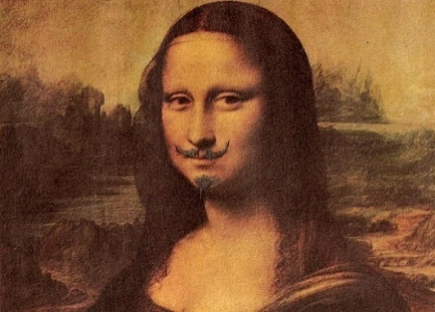
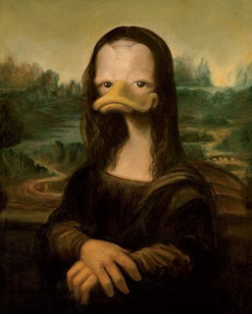
Marcel Duchamps Jean-Michel Basquiat Collectif InterDuck

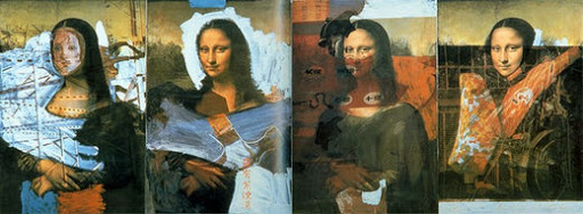
Robert Rauschenberg
Lors de la journée d’échange :
L’élève de CP fait visiter l’exposition et explicite la démarche de création à l’élève de GS
Atelier de création commune libre :

En amont (CP et GS) :
Chaque classe pourra créer un lexique -ou simplement garder un exemple- des traces, empreintes, textures… découverts au courant de l’année et le présenter lors de la journée d’échange.

Lors de la journée d’échange :
Création en parallèle de fonds qui serviront à afficher les portraits croisés du binôme créés lors des différents ateliers

Différentes matières, médium et outils sont mis à disposition du binôme

Chaque élève choisit un exemple qu’il a découvert au cours de l’année et explique à son binôme comment le reproduire

